**Синтез новых 1,2,4-триазольных производных аминокислот для изучения их антибактериальных свойств**

***Коровин М.А., Олейник Е.С., Матвеев А.В.***

*Студент, 4 курса бакалавриата*

*МИРЭА – Российский технологический университет, институт тонких химических технологий им. М.В.Ломоносова, Москва, Россия*

*E-mail:* *korovin.maks.1983@gmail.com*

Среди множества известных противомикробных препаратов особое место занимают так называемые «антиметаболиты», то есть структурные аналоги интермедиатов метаболизма патогенных организмов, в первую очередь – интермедиатов процессов биосинтеза. В отличие от млекопитающих, многие штаммы микроорганизмов, в том числе патогенные, обладают метаболическими путями синтеза всех аминокислот [1]. Таким образом, пути биосинтеза аминокислот, являющихся незаменимыми для человека, становятся превосходной мишенью для борьбы с заболеваниями, вызванными патогенными штаммами микроорганизмов.

Ранее нами были предложены структуры 3,5-дизамещенных 1,2,4-триазолов, имитирующие структуру положительно заряженных аминокислот, в качестве потенциальных ингибиторов имидазолглицерофосфатдегидратазы (IGPD) – одного из ферментов пути биосинтеза гистидина у *M. tuberculosis* [2]. После *in silico* скрининга и оценки их противомикробного потенциала *in vitro* было показано, что данные структуры обладают антимикробным действием в отношении родственного *M. tuberculosis* модельного штамма *M. smegmatis,* и могут быть потенциальными ингибиторами IGPD. Но недостаточная липофильность этих заряженных молекул может быть существенным препятствием на пути действия данных веществ в отношении представителей рода *Mycobacterium,* обладающих особым строением клеточной стенки*.*

Настоящая работа посвящена получению 3,5-дизамещенных 1,2,4-триазольных миметиков ароматических аминокислот – тирозина и фенилаланина. Полученные структуры обладают большей липофильностью в сравнении с ранее синтезированными производными и могут потенциально являться антиметаболитами шикиматного пути - метаболического пути синтеза фенилаланина, тирозина, триптофана и многих других биологически активных молекул. В настоящий момент ведется оценка их противомикробного действия *in vitro* на модели *M. smegmatis.*

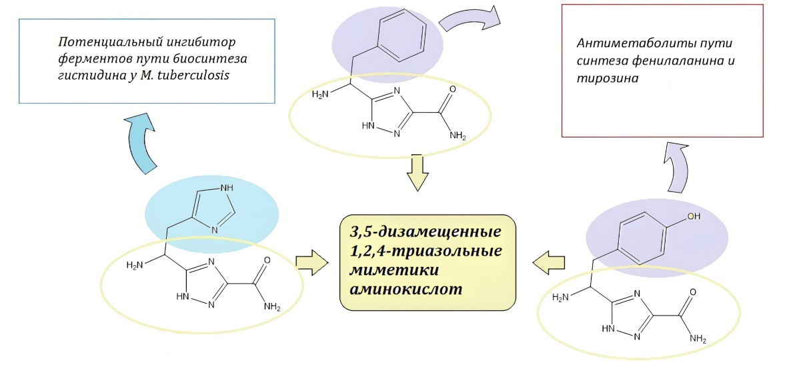

**Литература**

1. Jastrzębowska K, Gabriel I. Inhibitors of amino acids biosynthesis as antifungal agents // Amino Acids. 2015. Vol. 47. P. 227-49.
2. Oleynik E.S., Pyankina E.A., Mitina, E.R., Mikhina, E.A., Matveev, A.A. New 1,2,4-Triazole Potential Inhibitors of Mycobacterial Imidazoleglycerol-Phosphate Dehydratase (IGPD) // Chem. Proc. 2024. Vol 16. P.67.